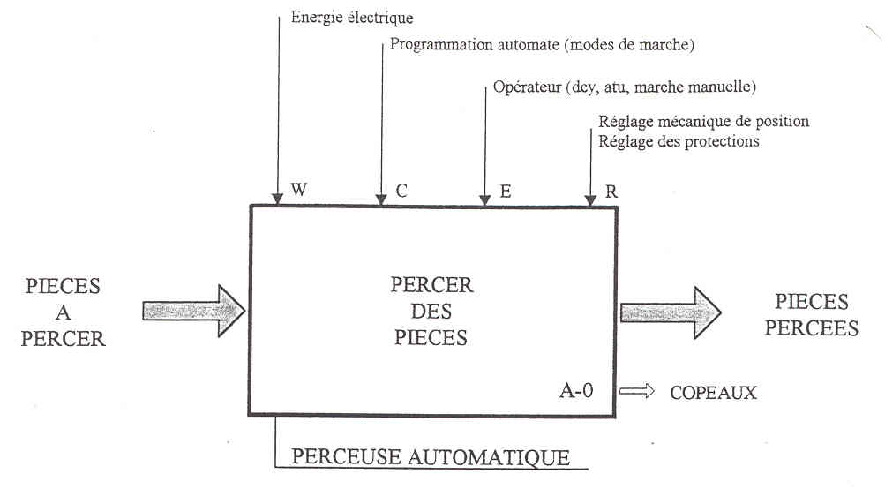
La représentation fonctionnelle d'un système, tel une perceuse automatique, est empruntée au modèle SADT ( Structured Analysis and Design Technical ). Elle fait apparaître, au niveau A-O, la fonction globale du système étudié, ainsi que différentes données techniques, de manière à avoir une vue globale. On trouve :
Les données d'entrée: matière d'œuvre sur laquelle va s'exercer l'activité => pièces de différentes natures sur lesquelles on doit réaliser un perçage.
La fonction assurée: opérations à effectuer sur la matière d'œuvre => percer les pièces.
Le support d'activité: support technique, système, machine permettant de réaliser la fonction globale => perçeuse automatique.
Les données de sortie: ce que l'on obtient après transformation ( données de sortie = données
d'entrée + valeur ajoutée ) => pièces percées. .
Les contraintes et les données de contrôle: interviennent dans la réalisation de la fonction :
- W : énergie(s) nécessaire(s) pour assurée la fonction => énergie électrique (400V)
- C : configuration du système, modification de l'activité en fonction de paramètres extérieurs
=> programme automate, choix du cycle ( avec ou sans débourrage, manu ou auto )
- E : exploitation du système, commande ou non de l'activité dans le temps => ordres de l'opé-
rateur par le pupitre de commande ( dcy, atu, commande en manuel ).
- R : réglage de certains paramètres de fonctionnement => réglage mécanique de la position
des capteurs pour la 1ère pièce, réglage des dispositifs de protections, réglage de la vitesse.

